РУСЕНСКИ УНИВЕРСИТЕТ КАТЕДРА

„АНГЕЛ КЪНЧЕВ“ „ИИТ“

**КУРСОВА ЗАДАЧА 2**

по дисциплината „Програмиране“

на Диан Лъчезаров Лазаров

студент I курс, специалност КСТ, група 26А, фак. № 233078

**Русе** Разработил: ...................................

**15.01.2024 г.** **/**Д. Лазаров**/**

Проверил: ...................................

**/**гл. ас. д-р инж. С. Антонов**/**

**ЗАДАНИЕ**

За група студенти са зададени име, ЕГН, фак. №, оценките по 10 дисциплини, среден успех. Да се създаде програма, която избира от меню и използва функции за:

* създаване на файл с информация за групата студенти, без да се въвежда ср. успех;
* изчисляване на средния успех на всеки един от студентите;
* създаване на списък от фак. № на всички студенти с не повече от две двойки.

**ТЕКСТ НА ПРОГРАМАТА**

#define _CRT_SECURE_NO_WARNINGS

#include <stdio.h>

#include <stdlib.h>

#include <string.h>

struct STUDENT

{

char ime[41];

char EGN[11];

char FN[7];

int ocenki[10];

float sr_uspeh;

};

FILE* fp;

char imefl[31];

STUDENT student;

//въвеждане

void ReadStud(STUDENT* st)

{

printf_s("\nВъведете име: ");

gets_s(st->ime);

printf_s("Въведете ЕГН: ");

gets_s(st->EGN);

printf_s("Въведете факултетен номер: ");

gets_s(st->FN);

printf_s("Въведете оценките по 10 дисциплини:\n");

for (int i = 0; i < 10; i++) {

printf_s("Дисциплина %d: ", i + 1);

scanf_s("%d", &st->ocenki[i]); getchar();

}

}

//извеждане

void WriteStud(STUDENT st)

{

printf_s("\nИме: %s\nЕГН: %s\nФакултетен номер: %s\n", st.ime, st.EGN, st.FN);

printf_s("Оценки:");

for (int i = 0; i < 10; i++) {

printf_s("%3d", st.ocenki[i]);

}

}

//създаване на файл

void CreateFL()

{

fp = fopen(imefl, "w"); fclose(fp);

printf_s("\nФайлът е създаден!\n");

}

//добавяне на информация към файла

void AddFL()

{

fp = fopen(imefl, "a+b");

char ch;

do {

ReadStud(&student);

fwrite(&student, sizeof(student), 1, fp);

WriteStud(student);

printf_s("\n\nЩе продължите ли въвеждането (d/n)? ");

ch = getchar(); getchar();

} while (ch != 'n');

fclose(fp);

}

//изчисляване на среден успех

void CalcAverage()

{

fp = fopen(imefl, "rb");

fread(&student, sizeof(student), 1, fp);

while (!feof(fp)) {

float sum_oc = 0;

int br_oc = 0;

for (int i = 0; i < 10; i++) {

sum_oc += student.ocenki[i];

if (student.ocenki[i] != 0) {

br_oc++;

}

}

student.sr_uspeh = sum_oc / br_oc;

printf_s("\nСреден успех за %s (%s): %0.2f", student.ime, student.FN, student.sr_uspeh);

fread(&student, sizeof(student), 1, fp);

}

printf_s("\n");

fclose(fp);

}

//списък

void ListFN()

{

fp = fopen(imefl, "rb");

fread(&student, sizeof(student), 1, fp);

printf_s("\nСписък от факултетните номера с не повече от две двойки:");

while (!feof(fp)) {

int br_dvoiki = 0;

for (int i = 0; i < 10; i++) {

if (student.ocenki[i] == 2) {

br_dvoiki++;

}

}

if (br_dvoiki <= 2) {

printf_s("\n%s", student.FN);

}

fread(&student, sizeof(student), 1, fp);

}

printf_s("\n");

fclose(fp);

}

void main()

{

system("chcp 1251");

char izbor[5];

printf_s("\nЗадайте име на файл: "); gets_s(imefl);

do {

printf_s("\n===МЕНЮ===\n");

printf_s("1. Създаване на празен файл.\n");

printf_s("2. Добавяне на информация за студент.\n");

printf_s("3. Изчисляване на среден успех.\n");

printf_s("4. Създаване на списък от факултетните номера с не повече от две двойки.\n");

printf_s("0. Край на програмата.\n");

gets_s(izbor);

switch (izbor[0]) {

case '1': CreateFL(); break;

case '2': AddFL(); break;

case '3': CalcAverage(); break;

case '4': ListFN(); break;

case '0': printf_s("Край.\n"); break;

default: printf_s("\nНевалиден избор!\n");

}

} while (izbor[0] != '0');

system("pause");

}

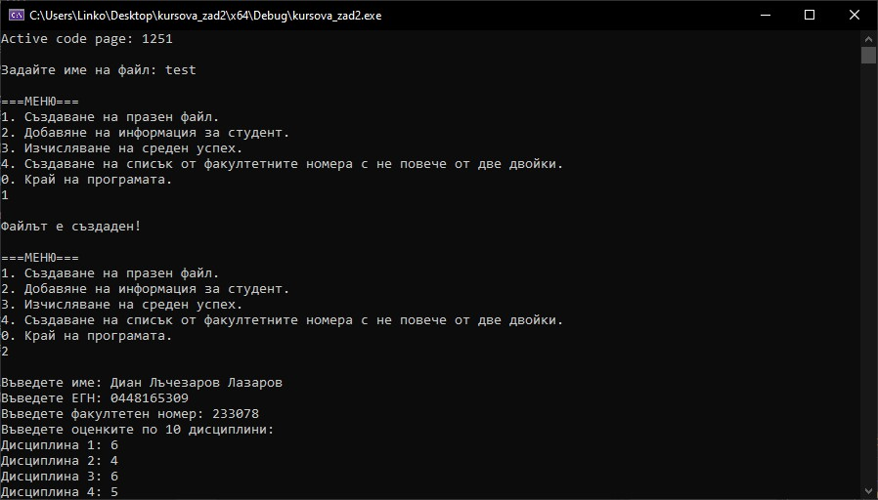**ТЕСТВАНЕ**

